ИНСПЕКТОРСКИЙ УЧАСТОК № 1 Г.ВЯЗНИКИ ЦЕНТРА ГИМС ГУ МЧС РОССИИ ПО ВЛАДИМИРСКОЙ ОБЛАСТИ
ПРЕСС-РЕЛИЗ
ТЕМА: Правила безопасности при крещенских купаниях.
Ежегодно в ночь на 19 января 2022 года в определенных местах в связи с проведением Христианского праздника «Крещение Господне» открываются места, где люди могут принять участие в традиционных «Крещенских купаниях».
Уточнен список таких мест на 2022 год на территории г. Коврова, Ковровского, Камешковского, Вязниковского и Гороховецкого районов.
- г. Ковров ул. Набережная д.13 (В районе бани МУП «Первомайский рынок») р. Клязьма;
- Ковровский район пос. Мелехово (за домом №4 по ул.Первомайская) р.Нерехта;
- Ковровский район с. Крутово р. Нерехта;
- Вязниковский район пос. Мстера Акиньшино (купель на источнике при храме);
- Камешковский район оз.Малое Урсово;
- Камешковский район с. Эдемское (купель при храме);
- Камешковский район пос. им. М.Горького пруд;
- Камешковский район с. Второво пруд;
- г. Гороховец ул. Пролетарская д.12 (купель на источнике при храме). 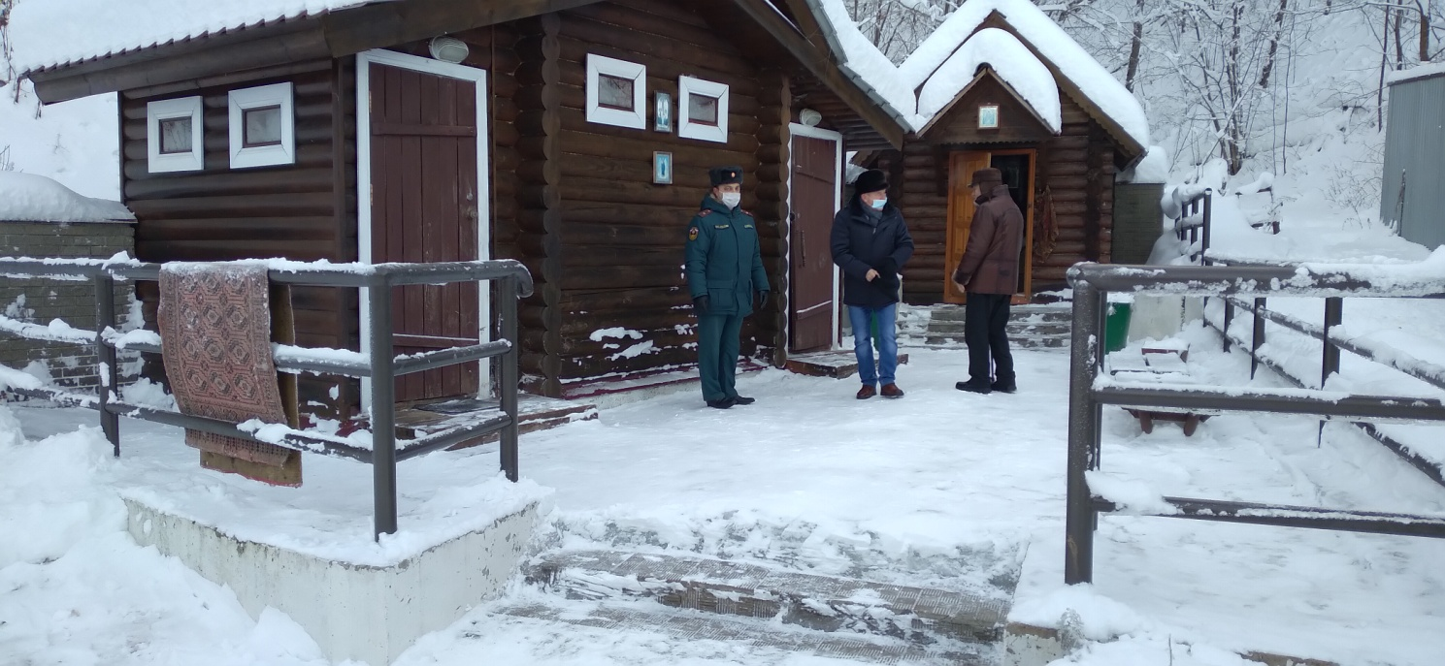

Участникам таких купаний ГИМС ГУ МЧС России по Владимирской области рекомендует:
Соблюдать правила поведения на водоеме в период проведения Крещенских купаний!

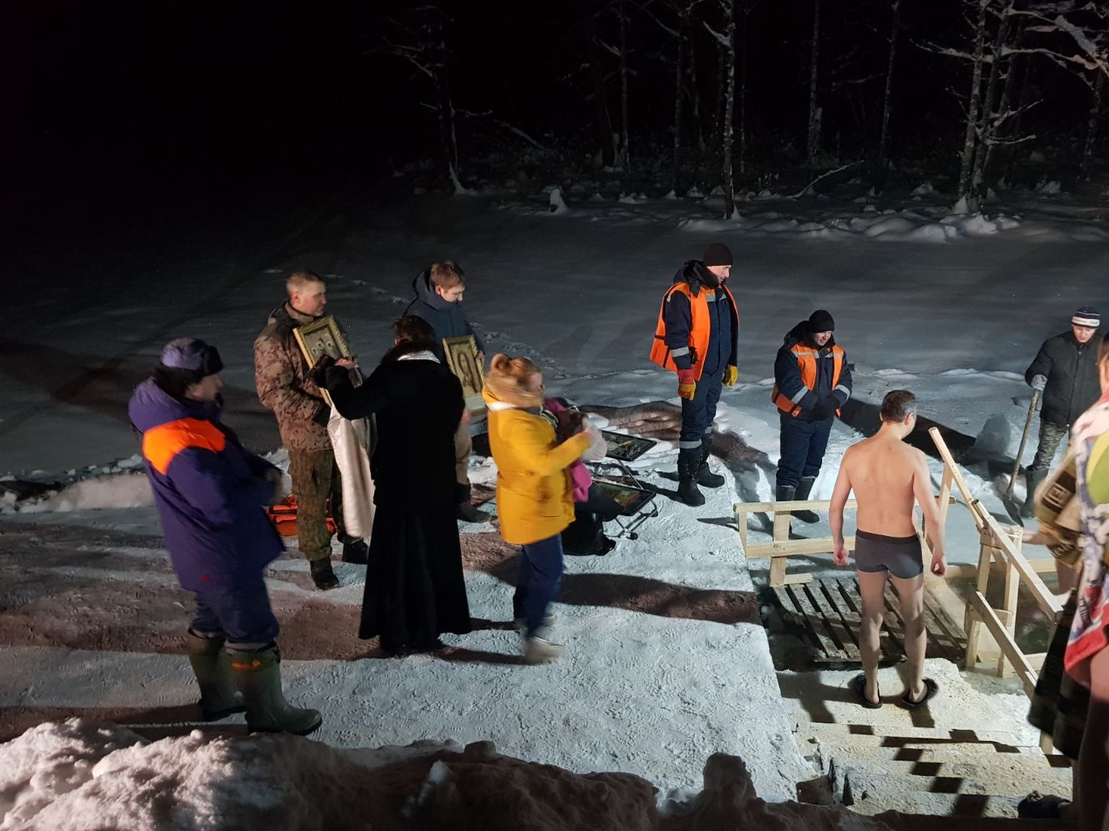
РЕКОМЕНДУЕТСЯ:
- перед купанием разогреть тело, сделав разминку,
-находиться в воде не более 1 минуты во избежание общего переохлаждения организма,
-после купания растереть себя махровым полотенцем, надеть сухую одежду,
-после купания выпить горячий чай, лучше всего из ягод, фруктов или трав.
ЗАПРЕЩАЕТСЯ:
-купаться без представителей служб спасения и медицинских работников,
-купаться детям без присмотра взрослых,
-нырять в воду непосредственно со льда,
-распивать спиртные напитки и купаться в состоянии алкогольного опьянения,
-купаться группой более 3 человек.
Берегите себя и своих близких!
Государственный инспектор по маломерным судам
ИУ №1 центра ГИМС ГУ МЧС России по Владимирской области С.В. Яцков
Тел. 84923320172

